 | 第１章 総則
 | Ⅰ．総則
 | 第２章 性能基準
 | Ⅰ．通則  1．適用範囲  ＲＣ造等の住宅におけるスラブの上に設けられた住宅内部の床を構成するものであり、スラブ上に布設された配管等のためのスペースが確保され、以下の各要件を満たす、乾式二重床及び発泡プラスチック系下地床を対象とする。 | 図書 | □
2．用語の定義
ａ）床ユニット：内装を構成する床の単位であって、他の部位との納まりが考慮されたものをいう。
ｂ）乾式二重床：木質面材と支持脚で構成された床をいう。
ｃ）発泡プラスチック系下地床：発泡プラスチック材を用いた床下地材で構成された床をいう。
ｄ）支持脚：スラブ上に床構成部材を支持する防振材から台座までの垂直部材をいい、床高が調製可能なものを含む。
ｅ）ベースパネル：床下地材を構成する水平部の面材をいう。
ｆ）捨て張り材：仕上材の下張りに使用する合板等をいう。
ｇ）仕上材：ベースパネル又は捨て張り材の上部に張り付けるフローリングなどの仕上をいう。
ｈ）補強材：床を構成する部材を補強する部材をいう。
i）取替えパーツ：将来的に交換が可能な構成部品若しくはその部分又は代替品をいう。
j）消耗品：取替パーツのうち、耐用年数が短いもので、製品本体の機能･性能を維持するために交換を前提としているもの。
ｋ）メンテナンス：製品の利用期間中にわたり、その機能・性能を維持･保守する行為をいう。当基準上では、計画的な維持･保守に加え、製品の破損･故障に対する緊急補修や、クレーム処理などをその範囲に加える。
l）インターフェイス：他の住宅部品、住宅の躯体等との取り合いをいう。
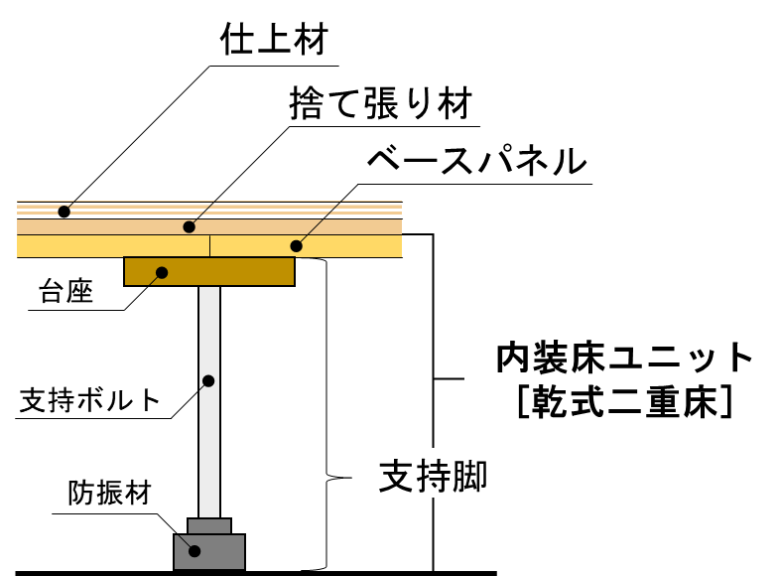
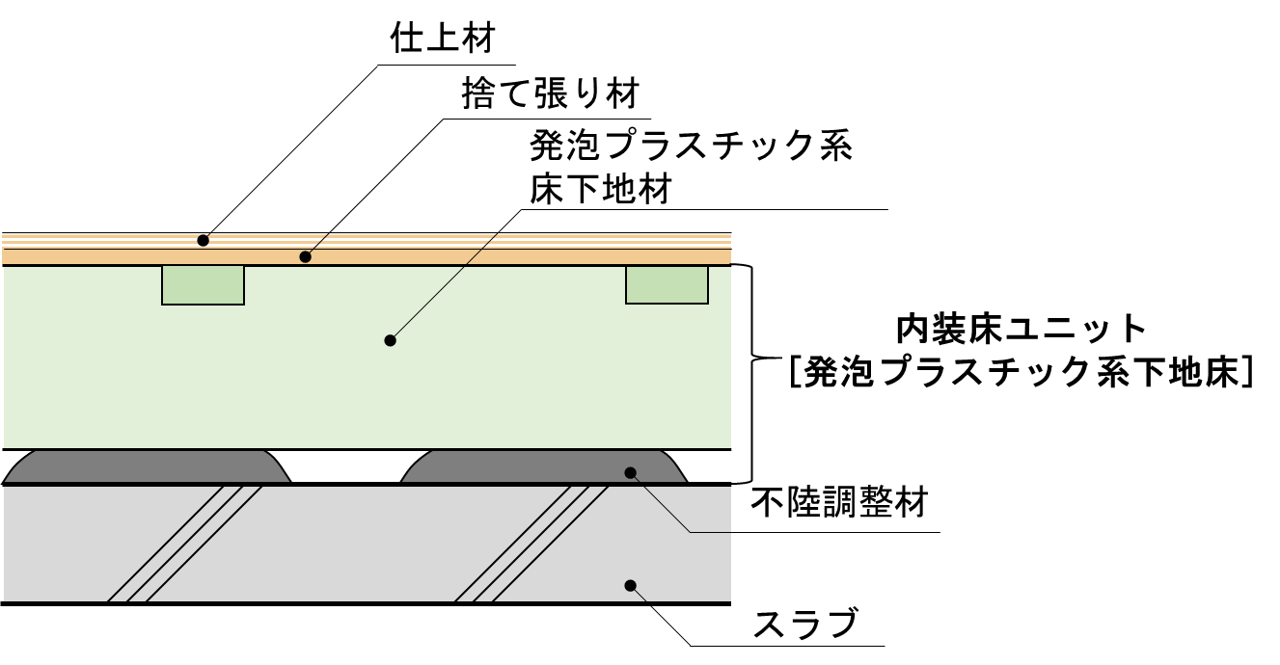

乾式二重床の例 発泡プラスチック系下地床の例

 | 3．部品の構成  ａ）乾式二重床の構成は、表－1による。  表－１ 乾式二重床の構成  注)構成の別  ●：（必須構成部品）住宅部品としての基本機能上、必  ず装備されていなければならない部品及び部材を  示す。  △：（選択構成部品）必須構成部品に選択的に付加することができるもので、必ずしも保有しなくてもよい部品及び部材を示す。 | 図書 | □
  構成部品 | 構成の別(注） | 備考
  支持脚 | ●
  ベースパネル | ●
  捨て張り材 | △
  仕上材 | △
  補強材 | △
  際根太 | △
  受け材 | △
  クッション材 | △
  寸法調整材 | △
  幅木 | △
  畳寄せ | △
  雑巾摺 | △
  点検口 | △
  設備アウトレットボックス | △
 | ｂ）発泡プラスチック系下地床の構成は、表－２による。  表－２ 発泡プラスチック系下地床の構成  注)構成の別  ●：（必須構成部品）住宅部品としての基本機能上、必  ず装備されていなければならない部品及び部材を  示す。  〇：（セットフリー部品）必須構成部品のうち、販売上  必ずしもセットしなくてもよい部品及び部材を示  す。  △：（選択構成部品）必須構成部品に選択的に付加する  ことができるもので、必ずしも保有しなくてもよ  い部品及び部材を示す。 | 図書 | □
  構成部品 | 構成の別(注） | 備考
  発泡プラスチック系床下地材 | ●
  不陸調整材 | 〇
  捨て張り材 | △
  仕上材 | △
  際根太 | △
  幅木 | △
  畳寄せ | △
  点検口 | △
  配管用カバー | △
  目地テープ | △
 | 4. 材料  必須構成部品及び選択構成部品に使用する材料の名称及び該当するJIS等の規格名称を明確化し、又は、JIS等と同等の性能を有していることを証明すること。  ＜以下 例示仕様＞  表－３ 構成部品の材料 | 図書 | □
  材料名 | 規 格
  鉄材 | JIS G 3101:2024「一般構造用圧延鋼材」、JIS G 3507-1:2021「冷間圧造用炭素鋼−第1部:線材」またはJIS G 3507-2:2005「冷間圧造用炭素鋼-第2部:線」のSS400に相当するものとし、防錆処理は、JIS H 8610:1999「電気亜鉛めっき」に規定する２種３級のもの又はこれと同等以上の性能を持つものとする。
  アルミニウム及びアルミニウム合金 | アルミニウム及びアルミニウム合金の表面に、JIS H 8602:2010「アルミニウム及びアルミニウム合金の陽極酸化塗装複合皮膜」4.種類の表1に規定するＡ1、Ａ2、Ｂ種を施したもの。
  木材（製材） | JAS 1083:2019「製材」の規定によるものとし、含水率は15％以下に乾燥されたものとする。
  集成材 | 「集成材の日本農林規格（JAS）」の規定によるものとし、小口方向の継手が同一箇所にならないように３層以上積層したものとする。
  合板 | 「合板の日本農林規格（JAS）」の規定によるものとし、積層数は３プライ以上のものとする。接着の程度は、同規格の２類以上の接着力を有するもの又はこれと同等以上の性能を持つものとする。ただし、耐水性を必要とする場所に使用する場合は、同規格の１類以上の接着力を有するものとする。
  単板積層材（LVL） | JAS 0701:2023「単板積層材」の規定によるものとする。
  ミディアム・デンシティ・ファイバーボード(MDF) | JIS A 5905:2022「繊維板」の規定によるものとする。
  パーティクルボード | JIS A 5908:2022「パーティクルボード」に規定するものとする。
  クッションゴム材料 | JIS K 6386:2019「防振ゴム－ゴム材料」4.2の表1に規定する記号Ａの種類とする。
  塩化ビニルシート | JIS K 6734:2000「プラスチック－硬質ポリ塩化ビニルシート―タイプ，寸法及び特性－第２部:厚さ１㎜未満のシート」の規定に準ずるものとし、その用途に応じ十分な性能を有するものとする。
  断熱材 | JIS A 9521:2022「建築用断熱材」に規定するものとする。
 | 5. 施工の範囲  構成部品の施工範囲は原則として以下とする。  ａ）内装床ユニットの組立及び取付 | 図書 | □
 | ｂ）内装床ユニットの調整 | 図書 | □
 | 6. 寸法  ａ）内装床ユニットの寸法  内装床ユニットの寸法は、以下の寸法を基に設定すること。91×n 、150×ｎ若しくは 303×ｎまたは総合的に適正な寸法体系とすること。 | 図書 | □
 | ｂ）内装床ユニットの高さ方向の寸法  １）内装床ユニットの基準高さは、仕上材を除いた設計面と一致させること。 | 図書 | □
 | ２）寸法の適性範囲を明確にしておくこと。 | 図書 | □
 | ３）床の高さ寸法は、スラブ上に布設された配管等に支障がない寸法が確保されていること。 | 図書 | □
 | Ⅱ．要求事項  1. 住宅部品の性能等に係る要求事項  1.1 機能の確保  ａ）重量床衝撃音の遮断性能  重量床衝撃音の遮断性能を表示する場合は、平成13年国土交通省告示第1347号の8-1(3)ロ．②．gによる方法で重量衝撃音遮断性能試験を行った時の床ユニットの重量床衝撃音レベル低減量に応じて、表－４に示す区分により表示すること。  表－４ 重量床衝撃音レベル低減量 | 試験 | □
  区分 | 重量床衝撃音レベル低減量
  区分 | 63Hz帯域 | 125Hz帯域 | 250Hz帯域 | 500Hz帯域
  重量Ａ級 | 10dB以上 | 5dB以上 | 2dB以上 | 2dB以上
  重量Ｂ級 | 5dB以上 | 0dB以上 | -3dB以上 | -3dB以上
  重量Ｃ級 | 0dB以上 | -5dB以上 | -8dB以上 | -8dB以上
  重量Ｄ級 | -5dB以上 | -10dB以上 | -10dB以上 | -10dB以上
  重量Ｅ級 | -10dB以上 | -10dB以上 | -10dB以上 | -10dB以上
 | ｂ）軽量床衝撃音の遮断性能  軽量床衝撃音の遮断性能を表示する場合は、平成13年国土交通省告示第1347号の8-2(3)イ．⑤による方法で軽量衝撃音遮断性能試験を行った時の床ユニットの重量床衝撃音レベル低減量に応じて、表－５に示す区分により表示すること。  表－５ 軽量床衝撃音レベル低減量 | 試験 | □
  区分 | 軽量床衝撃音レベル低減量
  区分 | 125Hz帯域 | 250Hz帯域 | 500Hz帯域 | 1kHz帯域 | 2kHz帯域
  軽量Ａ級 | 15dB以上 | 24dB以上 | 30dB以上 | 34dB以上 | 36dB以上
  軽量Ｂ級 | 10dB以上 | 19dB以上 | 25dB以上 | 29dB以上 | 31dB以上
  軽量Ｃ級 | 5dB以上 | 14dB以上 | 20dB以上 | 24dB以上 | 26dB以上
  軽量Ｄ級 | 0dB以上 | 9dB以上 | 15dB以上 | 19dB以上 | 21dB以上
  軽量Ｅ級 | -5dB以上 | 4dB以上 | 10dB以上 | 14dB以上 | 16dB以上
 | 1.2 安全性の確保  1.2.1 機能的な抵抗力及び安定性の確保  ａ）床の積載荷重に対する安全性  床の積載荷重に対する安全性は、積載荷重試験を行い、床の弱いと思われる位置（接合部を含み数ヶ所）を中心とした面積1.62㎡（1.8ｍ×0.9ｍ）の位置に、砂袋、鉄袋又は鉄板を用い、1,960Ｎ／㎡の等分布荷重を加え、最大変位が3㎜以下であること。  ＜試験：BLT IU-01「積載荷重試験」＞ | 試験 | □
 | ｂ）床の局部集中荷重に対する安全性  床の局部集中荷重に対する安全性は、第三者性を有する機関等により局部集中荷重試験を行い、床の弱いと思われる位置（接合部を含み数ヶ所）に、加圧板（φ80mm）を用い、980Ｎの局部集中荷重を加え、最大変位が 3㎜以下であること。  ＜試験：BLT IU-02「局部集中荷重試験」＞ | 試験 | □
 | ｃ）床の衝撃荷重に対する安全性  床の衝撃荷重に対する安全性は、衝撃強さ試験（砂袋落下式）を行い、床の弱いと思われる位置（接合部を含み数ヶ所）に、質量30㎏の砂袋（底面φ220mm）を高さ50㎝から３回落下させ、破損等がないこと。  ＜試験：BLT IU-03「衝撃強さ試験（砂袋落下式）」＞ | 試験 | □
 | 1.2.2 使用時の安全性及び保安性の確保  人体の触れやすい箇所に、バリ、メクレ、危険な突起物等がないこと。 | 現物 | □
 | 1.2.3 健康上の安全性の確保  構成部品に使用する材料の、ホルムアルデヒドによる室内空気汚染への対策  構成部品に使用する材料は、次のいずれかであること。  ① 仕上材に使用する材料は、次のいずれかであること。  ⅰ）建築基準法施行令第２０条の７第１項第１号に規定する第一種ホルムアルデヒド発散建築材料又は同項第２号に規定する第二種ホルムアルデヒド発散建築材料若しくは第三種ホルムアルデヒド発散建築材料のいずれにも該当しないものであること。  ⅱ）同条第４項に基づく国土交通大臣の認定を受けたものであること。 | 試験  又は  図書 | □
 | ② 仕上材以外の構成部品に使用する材料は、次のいずれかであること。  ⅰ）建築基準法施行令第２０条の７第１項第１号に規定する第一種ホルムアルデヒド発散建築材料又は同項第２号に規定する第二種ホルムアルデヒド発散建築材料のいずれにも該当しないものであること。  ⅱ）同条第３項及び第４項に基づく国土交通大臣の認定を受けたものであること。 | 試験  又は  図書 | □
 | （1.2.4 火災に対する安全性の確保）
 | 1.3 耐久性の確保  床の湿分に対する安定性  床の湿分に対する安定性は、高湿側(床下側)を相対湿度90±5％・温度20℃、低湿側(床上側)を相対湿度50±5％・温度20℃として8時間、その後両室とも相対湿度50±5％・温度20℃として16時間静置する。この24時間を1サイクルとし5サイクル繰り返し、各サイクルの面外変形が測定高さの1／200以下であること。  ＜試験：BLT IU-04「加湿繰り返しによる変形試験」＞ | 試験 | □
 | 1.4 環境に対する配慮（この要求事項は、必須要求事項で  はなく任意選択事項である）  1.4.1 製造場の活動における環境配慮  本項目を認定の対象とする場合は、製造場における活動  が環境に配慮されたものであること。 | <選択>  図書 | □
 | 1.4.2 内装床ユニットのライフサイクルの各段階における  環境配慮  本項目を認定の対象とする場合は、次の項目に適合する  こと。  1.4.2.1 材料の調達時等における環境配慮  以下に例示するような材料の調達時等における環境配慮  の取組みの内容を認定の対象とする場合は、その内容を明  確にすること。  ａ) 再生資源又はそれを使用した材料を調達していること。  ｂ) 調達のガイドラインを設けること等により、材料製造時の環境負荷が小さい材料を調達していること。 | <選択>  図書 | □
 | 1.4.2.2 製造・流通時における環境配慮  以下に例示するような製造・流通時における環境配慮の取組みの内容を認定の対象とする場合は、その内容を明確にすること。  ａ) 製造工程の効率化や製造機器を高効率型にすること等により、製造時のエネルギー消費量の削減を図っていること。また、エネルギーの再利用を図るようにしていること。  ｂ) 小型化、軽量化、部品設計の工夫等により、材料の使用量を削減していること。  ｃ) 製造時に発生する端材の削減又は再資源化に取組み、生産副産物の発生量の削減を図っていること。  ｄ) 工場内で廃棄される梱包材料を削減するため、以下に例示するような取組みを行っていること。  １) 調達する材料等の梱包材は、再生資源として利用が可能なダンボール等を選択し、既存の資源回収システムを活用していること。  ２) 調達する材料等の梱包材は、「通い箱」や「通い袋」等とし、繰り返し使用していること。  ｅ) 表面処理等に起因する環境汚染を防止していること。  ｆ) 地球環境の悪化に関与する物質の発生抑制をしていること。 | <選択>  図書 | □
 | 1.4.2.3 施工時における環境配慮  以下に例示するような施工時における環境配慮の取組みの内容を認定の対象とする場合は、その内容を明確にすること。  ａ) 梱包材料の使用量を削減していること。  ｂ) 再生資源として利用が可能な梱包材料又は再生資源を利用した梱包材料を使用していること。  ｃ) 梱包材が複合材のものにあっては、再生資源として分離が容易なものを選択していること。  ｄ) 梱包材にダンボールを利用する等、既存の資源回収システムが活用できること。  ｅ) 当該住宅部品を設置するために使用するシーリング材等の施工材料は、厚生労働省「室内空気汚染に係るガイドライン」における13物質を使用していない材料、または使用量、放散量が少ない材料を選択する必要がある旨を設計者、施工者及びエンドユーザーに対して情報提供していること。 | <選択>  図書 | □
 | 1.4.2.4 使用時における環境配慮  以下に例示するような使用時における環境配慮の取組みの内容を認定の対象とする場合は、その内容を明確にすること。  厚生労働省「室内空気汚染に係るガイドライン」における13物質を使用しておらず、又はそれらの使用量、放散量が少ない材料を用いていること。 | <選択>  図書 | □
 | 1.4.2.5 更新・取外し時における環境配慮  以下に例示するような更新・取外し時における環境配慮の取組みの内容を認定の対象とする場合は、その内容を明確にすること。  ａ) 躯体等に埋め込むタイプのもの等は、他の住宅部品や躯体等へ影響を及ぼさないようにインターフェイスが適切であること。  ｂ) 低騒音かつ低振動での更新が行えること。 | <選択>  図書 | □
 | 1.4.2.6 処理・処分時における環境配慮  以下に例示するような処理・処分時における環境配慮の取組みの内容を認定の対象とする場合は、その内容を明確にすること。  ａ) 廃棄物の発生を抑制するため、以下に例示するような取組みを行っていること。  １) 材料ごとの分離が容易であること。  ２) 再資源化が容易な材料を使用していること。  ３) 種類ごとに材料名の表示があること。  ４) 再資源化を実施していること。  ｂ) 廃棄時に汚染物を発生する有害物質は使用せず、又は使用量を削減していること。 | <選択>  図書 | □
 | 2. 供給者の供給体制等に係る要求事項  2.1 適切な品質管理の実施  次のａ）又はｂ）により生産管理されていること。  ａ) ISO9001、JIS Q 9001の認定登録が維持されていること。 | 図書 | □
 | ｂ) 次のような品質マネジメントシステムにより生産管理していること。  １) 工場及び作業工程  以下の内容が明確にされていること。  ① 工場の概要  ⅰ) 工場の名称、住所、敷地面積、建物面積、工場レイアウト等 | 図書 | □
 | ⅱ) 工場の従業員数 | 図書 | □
 | ⅲ) 優良住宅部品又はそれと同一品目の住宅部品の生産実績 | 図書 | □
 | ② 作業工程  工程（作業）フロー | 図書 | □
 | ２) 品質管理  以下の方法により品質管理が行われていること。  ① 工程の管理  ⅰ) 商品又は加工の品質及び検査が工程ごとに適切に行われていること。また、作業記録、検査記録などを用いることによりこれらの工程が適切に管理されていること。 | 図書 | □
 | ⅱ) 工程において発生した不良品又は不合格ロットの処置及び再発防止対策が適切に行われること。 | 図書 | □
 | ② 苦情処理が適切に行われると共に、苦情の原因となった事項の改善が図られること。 | 図書 | □
 | ③ 外注管理（製造、加工、検査又は設備の管理）が適切に行われること。 | 図書 | □
 | ④ 製造設備又は加工設備及び検査設備の点検、校正、検査、保守が適切に行われていること。 | 図書 | □
 | ⑤ 必要な場合は、社内規格を整備すること。社内規格には以下のようなものがある。  ⅰ) 製品又は加工品（中間製品）の検査に関する事項 | 図書 | □
 | ⅱ) 製品又は加工品（中間製品）の保管に関する事  項 | 図書 | □
 | ⅲ) 製造設備又は加工設備及び検査設備に関する事  項 | 図書 | □
 | ⅳ) 外注管理（製造、加工、検査又は設備の管理）  に関する事項 | 図書 | □
 | ⅴ) 苦情処理に関する事項 | 図書 | □
 | ３) その他品質保持に必要な項目  ① 品質管理が計画的に実施されていること。 | 図書 | □
 | ② 品質管理を適正に行うために、責任と権限が明確にされていること。 | 図書 | □
 | ③ 品質管理を推進するために必要な教育訓練が行われていること。 | 図書 | □
 | 2.2 適切な供給体制及び維持管理体制等の確保  2.2.1 適切な品質保証の実施  ａ) 保証書等の図書  無償修理保証の対象及び期間を明記した、保証書又は取扱説明書等を有すること。 | 図書 | □
 | ｂ) 無償修理保証の対象及び期間  無償修理保証の対象及び期間は、部品を構成する部分又は機能にかかる瑕疵（施工の瑕疵を含む）に応じ、５年以上でメーカーの定める年数とする。ただし、免責事項として次の事項に係る修理は、無償修理保証の対象から除くことができるものとする。  ＜免責事項＞  １．住宅用途以外で使用した場合の不具合  ２．ユーザーが適切な使用、維持管理を行わなかったことに起因する不具合  ３．メーカーが定める施工説明書等を逸脱した施工に起因する不具合  ４．メーカーが認めた者以外による住宅部品設置後の移動・分解などに起因する不具合  ５．建築躯体の変形など住宅部品本体以外の不具合に起因する当該住宅部品の不具合、塗装の色あせ等の経年変化又は使用に伴う摩耗等により生じる外観上の現象  ６．海岸付近、温泉地などの地域における腐食性の空気環境に起因する不具合  ７．ねずみ、昆虫等の動物の行為に起因する不具合  ８．火災・爆発等事故、落雷・地震・噴火・洪水・津波等天変地異又は戦争・暴動等破壊行為による不具合  ９．漏水、結露等により長時間高湿度状態で放置されたことに起因する不具合 | 図書 | □
 | 2.2.2 確実な供給体制の確保  製造、輸送及び施工についての責任が明確にされた体制が整備・運用され、かつ、入手が困難でない流通販売体制が整備・運用されていること。 | 図書 | □
 | 2.2.3適切な維持管理への配慮  2.2.3.1 維持管理のしやすさへの配慮  使用者、維持管理者等による維持管理がしやすく、製品や取替えパーツの交換作業が行いやすい製品として、次の基準を満たすこと。  ａ) 一般に製造・販売・使用されている清掃用具を使用して清掃ができること。なお、清掃方法や清掃時の注意事項が取扱説明書等に明示されていること。 | 図書 | □
 | ｂ) 将来の製品や取替えパーツの交換に配慮されており、その考え方が示された図書が整備されていること。 | 図書 | □
 | 2.2.3.2 補修及び取替えへの配慮  ａ) 構成部品において、取替えパーツ(消耗品である場合はその旨)について明確にしていること。 | 図書 | □
 | ｂ) 主要な構成部品について、設計耐用年数及びその前提を明確にしていること。  １) 住宅部品の、正常な使用方法、メンテナンス方法、設置環境等使用環境に係る前提条件を明確にしていること。 | 図書 | □
 | ２) １)の条件のもと、耐久部品の設計耐用年数を設定しており、又は住宅部品の設計耐用年数を設定していること。 | 図書 | □
 | ｃ) 取替えパーツの部品名、形状、取替え方法等が示された図書が整備されていること。また、取替えパーツのうち、消耗品については、交換頻度・時期を明らかにすること。 | 図書 | □
 | ｄ) 住宅部品の生産中止後においても、取替えパーツの供給可能な期間を10年以上としていること。 | 図書 | □
 | 2.2.4 確実な維持管理体制の整備  2.2.4.1 相談窓口の整備  ａ) 消費者相談窓口を明確にし、その機能が確保されていること。 | 図書 | □
 | ｂ) 消費者相談窓口やメンテナンスサービスの担当者に対して、教育訓練を計画的に実施していること。 | 図書 | □
 | 2.2.4.2 維持管理の体制の構築等  維持管理の体制が構築されているとともに、その内容を明確にしていること。  ａ) メンテナンス（有償契約メンテナンス（使用者等が任意で契約し、その契約に基づき実施される維持管理をいう。）によるものを除く。）を実施する体制を有すること。 | 図書 | □
 | ｂ) メンテナンスの内容、費用及び実施体制が図書等により明らかになっていること。 | 図書 | □
 | ｃ) 有償契約メンテナンスを実施する場合にあっては、その内容、費用及び実施体制が図書等により明らかになっていること。 | 図書 | □
 | ｄ) 緊急時対応マニュアル、事故処理フロー等を整備し、その責任と権限を明確にし、それを明記した図書が整備されていること。 | 図書 | □
 | 2.2.4.3 維持管理の実施状況に係る情報の管理  メンテナンス又は有償契約メンテナンスにより行った、製品の瑕疵の補修及び保証に基づく補修に関する履歴情報（補修概要、製品型式、設置住所、補修日、補修実施者等をいう。）や、それに関連する情報を管理する仕組みを有し、その仕組みが機能していること。 | 図書 | □
 | 2.3 適切な施工の担保  2.3.1 適切なインターフェイスの設定  ａ）ユニットは、取り合う他の部位と寸法調整が行えるようにすること。 | 図書 | □
 | ｂ）ユニットが先行する方式又は、垂直部材が先行する方式に対応できること。 | 図書 | □
 | ｃ）異なる高さの床が施工できること。 | 図書 | □
 | ｄ）少なくとも次の内容が設計図書に記載されていること。  １）取付寸法と標準納まり図 | 図書 | □
 | ２）取付下地の処理 | 図書 | □
 | ３）構成部品の規格 | 図書 | □
 | 2.3.2 適切な施工方法・納まり等の確保  ａ）次のような施工方法・納まり等に関する事項について明確になっていること。  １）施工の範囲及び手順  ①ユニットの組立及び設置 | 図書 | □
 | ②ユニットの調整 | 図書 | □
 | ２）施工上の留意事項等  ①現場での加工・組立・取付手順、特殊工具、留意点 | 図書 | □
 | ②取付下地の確認方法 | 図書 | □
 | ③取付後の検査及び仕上げ | 図書 | □
 | ３）関連工事の留意事項  各種の躯体との取り合い部分に係る標準納まり図 | 図書 | □
 | ｂ) 当該部品の施工方法・納まりが、他の方法を許容しない限定的なものであるか、他の方法も許容する標準的なものであるかについて明確になっていること。 | 図書 | □ | ・限定的  ・標準的
 | ｃ) 標準的な施工方法・納まりである場合は、標準的な施工方法・納まり等以外の方法について、必要な注意事項及び禁止事項が明確になっていること。 | 図書 | □
 | 3. 情報の提供に係る要求事項  3.1 基本性能に関する情報提供  少なくとも次の機能性、安全性、耐久性、環境負荷低減等の部品に関する基本的な事項についての情報が、わかりやすく表現され､かつ、容易に入手できるカタログその他の図書又はホームページにより、提供されること。  ａ）材質 | 図書 | □
 | ｂ）各種寸法 | 図書 | □
 | ｃ）付属部品の種類・構成 | 図書 | □
 | ｄ）ホルムアルデヒド発散速度又は発散区分  （ホルムアルデヒドを発散するものとして国土交通大臣が定める建築材料を使用する場合） | 図書 | □
 | ｅ） 内装床ユニットを設置するために使用する接着剤等に、ホルムアルデヒドの放散が少ない材料を選択する必要がある旨 | 図書 | □
 | ｆ）重量床衝撃音レベル低減量及び軽量床衝撃音レベル低減量の区分（表示することとした場合のみ） | 図書 | □
 | 3.2 使用に関する情報提供  ａ）少なくとも次の使用に関する情報が、わかりやすく表現されている取扱説明書により、提供されること。  １）使用者が維持管理すべき内容 | 図書 | □
 | ２）事故防止のための指示・警告 | 図書 | □
 | ３）製品に関する問い合わせ先 | 図書 | □
 | ４）消費者相談窓口 | 図書 | □
 | ｂ）無償修理保証の対象及び期間を明記した、保証書又は取扱説明書等が所有者に提供されること。 | 図書 | □
 | ｃ）上記保証書等には、部品及び施工の瑕疵並びにその瑕疵に起因する損害に係る優良住宅部品瑕疵担保責任保険･損害賠償責任保険の付されていることが明記されていること。 | 図書 | □
 | 3.3 維持管理に関する情報提供  少なくとも次の維持管理に関する情報が、わかりやすく表現され、かつ、容易に入手できるカタログその他の図書又はホームページにより、維持管理者等に提供されること。  ａ）製品の維持管理内容（品質保証内容及び保証期間を含む）や補修の実施方法 | 図書 | □
 | ｂ) 取替えパーツの交換方法、生産中止後の取替えパーツの供給可能な期間 | 図書 | □
 | ｃ) 消費者相談窓口 | 図書 | □
 | 3.4 施工に関する情報提供  次の施工に関する情報がわかりやすく表現されている施工説明書等により、施工者に提供されること。  ａ）「2.3.2 適切な施工方法・納まり等の確保」に係る情報 | 図書 | □
 | ｂ）品質保証に関する事項  １）施工の瑕疵に係る無償修理保証の対象及び期間 | 図書 | □
 | ２）保険の付保に関する事項  ①当該部品には、部品及び施工の瑕疵並びにその瑕疵に起因する損害に係る優良住宅部品瑕疵担保責任保険・損害賠償責任保険が付されていることが明記されていること。 | 図書 | □
 | ② 施工説明書等で指示された施工方法に逸脱しない方法で施工を行なった者は、上記保険の被保険者として、施工に関する瑕疵担保責任及び施工の瑕疵に起因する損害賠償責任を負う際には保険金の請求をできることが明記されていること。 | 図書 | □

